**Воспитание любви к книгам у детей**

**Консультация для родителей детей подготовительной группы. Тема: «Ребенок и книга»**

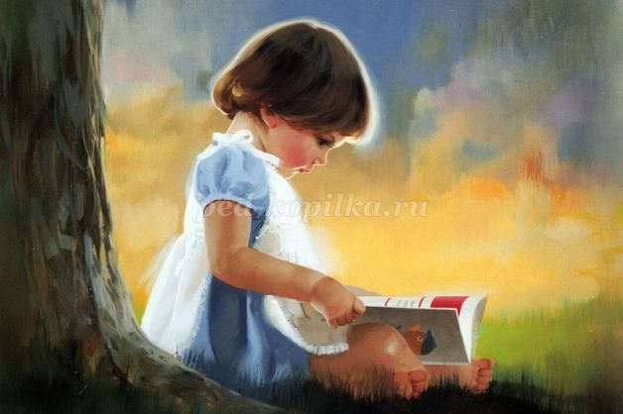

**Книга**– это неотъемлемая часть воспитания ребенка. С ее помощью он сможет найти ответы на интересующие его вопросы, познавать мир и самого себя, переживать истории героев, фантазировать развитие дальнейших событий того или иного произведения.

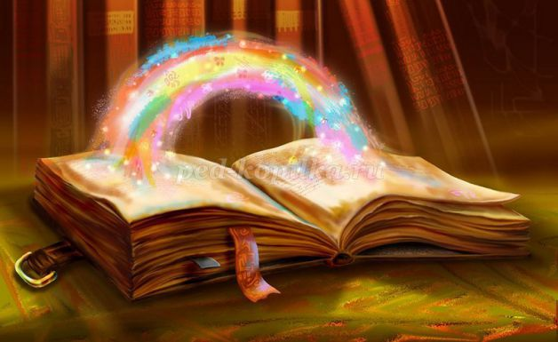

**Книга-это воспитатель человеческих душ.**  Не секрет, что современные дети мало читают, предпочитая книгу просмотру телепрограмм и видеофильмов, компьютерным фильмам. Эта печальная реальность должна заставить нас родителей задуматься и попытаться, как то исправить положение вещей.  
С самого маленького возраста малышам нужно читать как можно больше книг. Очень важно, чтобы он полюбил это занятие. Книга может заинтересовать, как мальчишек, так и девчонок, главное найти такой вариант, который понравится ребенку.  
Учеными установлено, что ребенок, которому систематически читают, накапливает богатый словарный запас.  
Читая вместе с мамой, ребенок активно развивает воображение и память.  
Именно чтение выполняет не только познавательную, эстетическую, но и воспитательную функцию. Поэтому, родителям необходимо читать детям книжки с раннего детства.

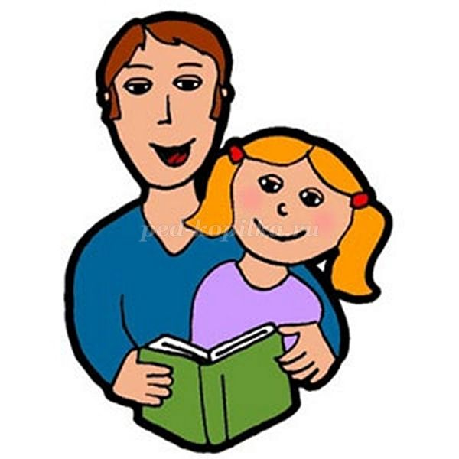

**Рекомендации по приобретению литературы:**  
  
Для детей 6-7 лет среди всех жанров художественной литературы на первом месте всё еще сказки, только к народным, добавляются и авторские. Поэтому их можно познакомить с творчеством Эдуарда Успенского, со смешными рассказами Н. Носова.  
Детям 6-7 лет следует покупать яркие книги с крупным шрифтом и множеством красивых картинок, сюжет книги должен быть интересным, чтобы ребенку захотелось дочитать до конца. Книга в таком возрасте должна доставлять удовольствие. Выбирая книгу, обращайте внимание на количество диалогов в произведениях, ведь вы сможете читать по ролям.

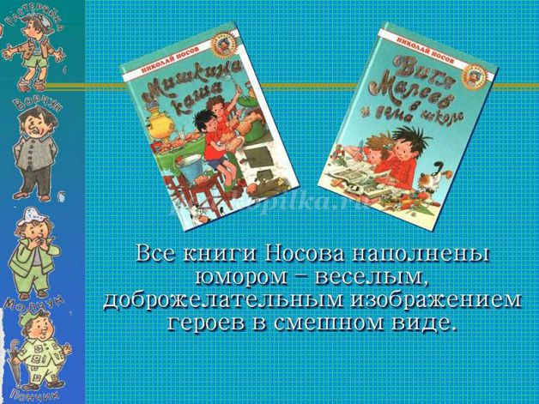

**Для того чтобы ребенок полюбил книгу, родителям нужно сильно потрудиться.**  
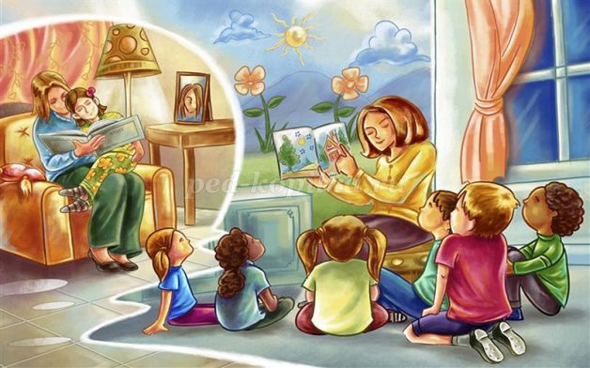

**Советы для родителей.**  
• Чаще говорите о ценности книги;  
• Воспитывайте бережное отношение к книге, демонстрируя книжные реликвии своей семьи;  
• Вы главный пример для ребенка, и если хотите, чтобы ваш ребенок читал, значит, стоит тоже некоторое время проводить с книгой;  
• Посещайте вместе библиотеку, книжные магазины;  
• Покупайте книги яркие по оформлению и интересные по содержанию;  
• Радуйтесь успехам ребенка, а на ошибки не заостряйте внимание;  
• Рассказывайте ребенку об авторе прочитанной книги.  
  
**Чтение для детей должно стать ежедневной привычкой, стать необходимостью.**

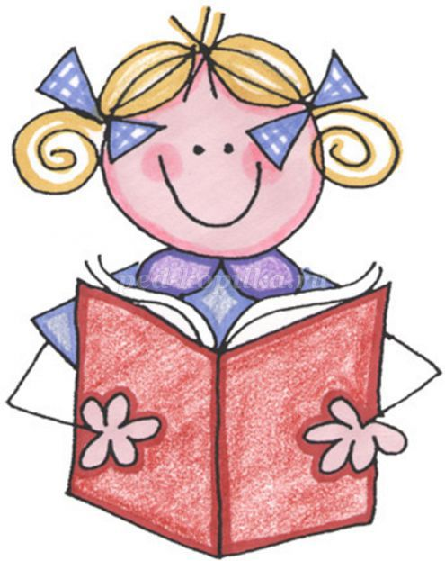

Приходит книга в дом любой.  
Коснись её страниц,  
Заговорит она с тобой  
Про жизнь зверей и птиц.  
  
Увидишь ты разливы рек,  
Услышишь конский топот  
Придут к тебе и Чук, и Гек,  
Тимур и дядя Стёпа.  
  
Ей вьюга злая не страшна  
И не страшна распутица  
С тобой беседует она,  
Как умная попутчица.  
  
Ну, а взгрустнется вдруг,  
Не огорчайся слишком:  
Как самый лучший верный друг  
Развеет скуку книжка. (Аркадий Марков)